《矩阵潜袭》新手教学——公司篇

停止：不要洗混你的新手教学牌组，这些牌是按照特定顺序排列的，用于剧本教程。如果牌组顺序被打乱，请按照本文最后的“重置教学牌组”说明操作。
牌组列表
威兰财团: 建造不朽
议案 (9)
1x 凌驾法律
3x 地外办公室
3x 以儆效尤
2x 超导枢纽
资产 (8)
2x 蚁丘挖掘合约
3x 清算所
3x 表岩屑开采许可
事务 (11)
3x 政府补贴
3x 对冲基金
3x 无瑕发布会 ●●●●● ●
2x 疾跑 ●●
屏障 (6)
3x 凯斯勒体​
3x 围栏
门禁 (5)
2x 夏连特拉
3x 空白
警报 (5)
1x 弩炮
2x 慈悲 ●●●●
2x 什一税
准备公司游戏区域
1.将牌组放在靠近你游戏区域左下角的位置，这代表公司的"研发中心"服务器。不要洗牌。
2.在牌组左边预留一些空间，这个空白区域将用作弃牌堆，这代表你的"档案库"服务器。
3.将特性卡（威兰财团：建造不朽）放在“研发中心”左边，这代表你的“总部”服务器。
4.从公共标记池中拿取5个信用点，放入你独立的信用点池（与公共标记池分开）。
5.游戏开始时抽取5张手牌。这些牌应对潜袭者玩家保密：
1.【超导枢纽】
2.【围栏】
3.【对冲基金】
4.【表岩屑开采许可】
5.【疾跑】
6.研发中心的卡牌从上到下的顺序为：
1.【对冲基金】
2.【地外办公室】
3.【什一税】
4.【凌驾法律】
5.【凯斯勒体】
6.【夏连特拉】
本图示使用Null Signal Games的双人牌垫。牌垫对游玩《矩阵潜袭》有帮助但不是必须的。卡牌和“服务器”的位置对公司游戏区域很重要。
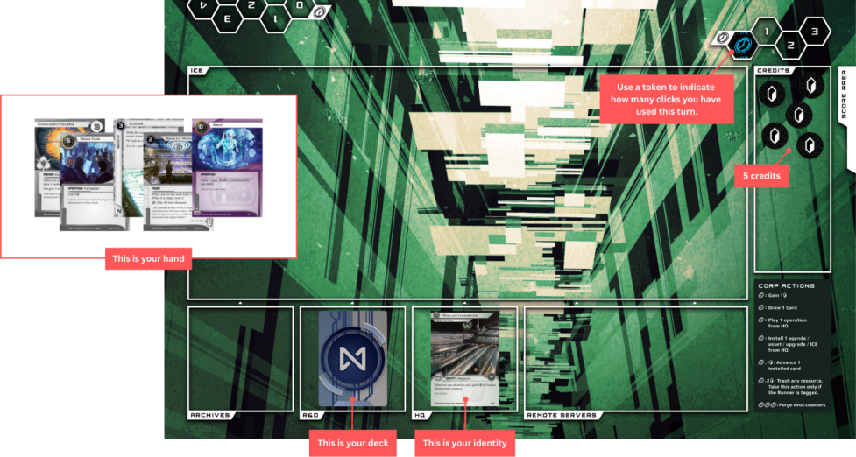
基本规则参考
公司玩家有2种获胜条件：
- 累计获得至少7点议案分数
- 使潜袭者玩家“死亡”
- 当潜袭者受到伤害且“操控器”（潜袭者的手牌）无牌可弃时触发
潜袭者玩家有2种获胜条件：
- 累计窃取至少7点议案分数

- 迫使公司玩家从“研发中心”抽牌时无牌可抽

：时点

：信用点

：子进程（只在防火墙卡牌上出现）
：销毁费用（出现在潜袭者读取时可以销毁的公司卡牌上）

总是由公司玩家开始第一回合。
你每回合必须自动抽牌。在你回合开始时，执行任何 行动前，从研发中心顶端抽1张牌到你的总部（手牌）。
公司可以在潜袭者回合结束时，公司回合开始前“激活”任意未激活（面朝下）的资产牌。你可能会希望在潜袭者回合结束时激活一台服务器内面朝下的卡牌从而在你回合开始时触发“当你的回合开始时”效果。例如【蚁丘挖掘合约】和【清算所】。
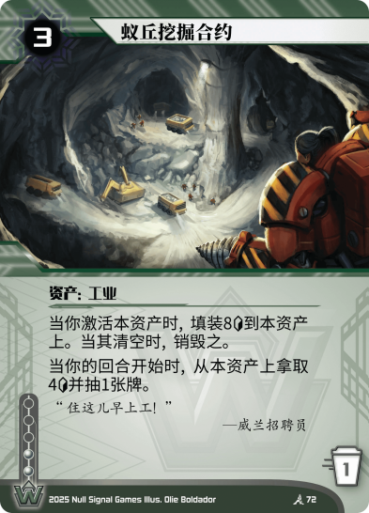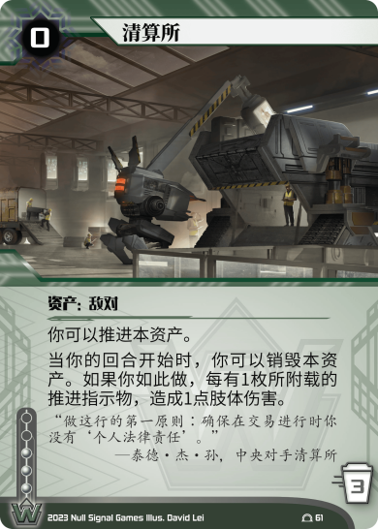
如果你想要使用【清算所】的效果，应该在潜袭者回合结束时激活
【蚁丘挖掘合约】应该在潜袭者
回合结束时激活





在自动抽牌后，每回合你有3个 行动，可用于执行基础行动或已安装的面朝上卡牌上的额外 行动。

执行 行动需要消耗你的3个 之一。
公司的一个基础 行动是“推进一张已安装的卡牌”。
如果你推进了一张上面没有推进指示物的卡牌，记得触发你的公司特性卡牌效果。
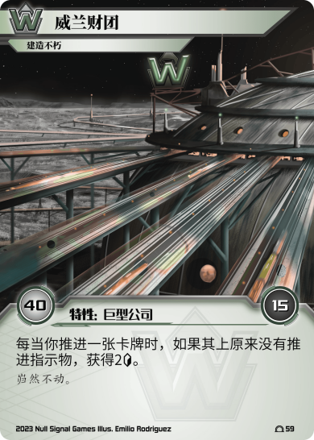

每当你推进一张卡牌时，如果其上原来没有推进指示物，获得2 。

如果你在一台远程服务器安装了【表岩屑开采许可】并付费将其激活，你现在可以花费一个时点以触发该资产上的 行动能力。
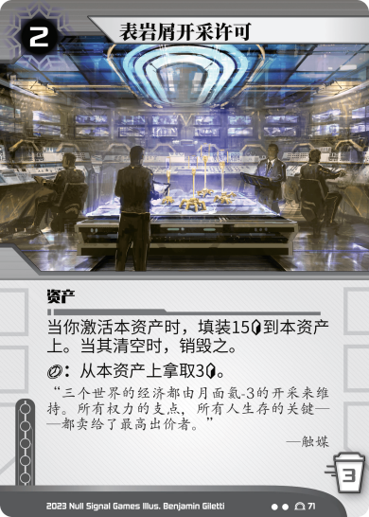


：从本资产上拿取3 。

当你从总部打出一张事务卡牌时，你必须支付卡牌左上角标识的信用点费用。例如，你想要打出【政府补贴】，你必须支付10 ，并随即生效，然后打出的事务会面朝上进入你的档案库。
当你安装一个资产、议案或防火墙时，将其面朝下安装。你可以在任意时刻查看所有未激活（面朝下）的卡牌。
在使用完你的全部3个时点后，你必须弃牌到手牌上限（默认为5张）。从你的总部（手牌）选择多余的卡牌并将其面朝下放入你的“档案库”。随后进入潜袭者回合。
计分议案
要想通过计分7点议案分数获胜，你必须将议案安装（面朝下）到一台远程服务器，推进该卡牌，当该卡牌上的推进指示物达到推进需求后，你可以在你的回合计分该议案。议案的推进需求显示在卡牌右上角，分值在左边中间。计分议案不需要行动但只能在公司回合进行。
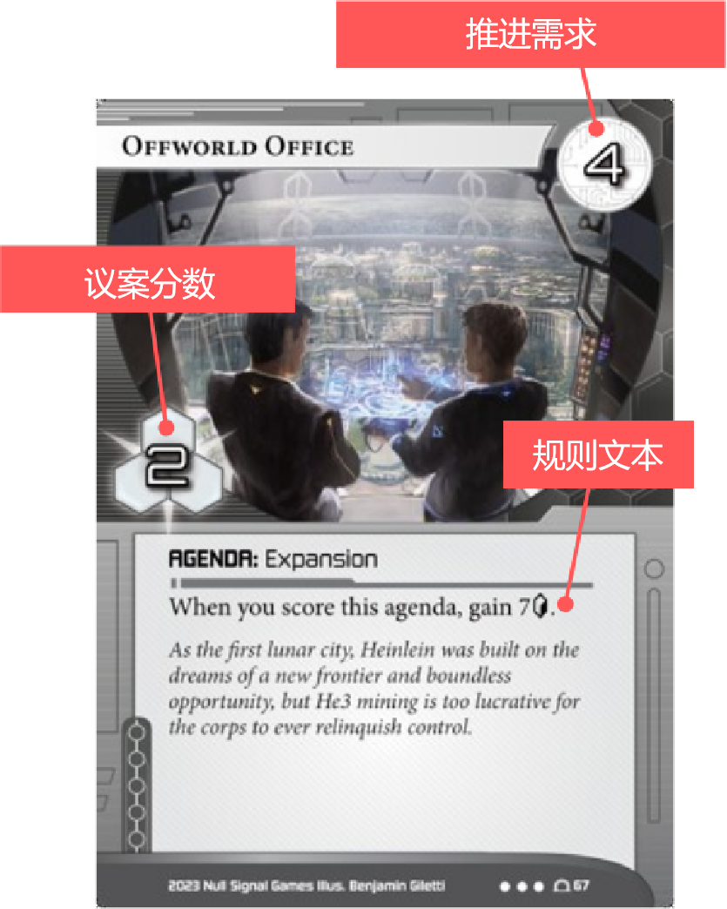
当计分议案时，其上的效果和能力会立即生效。也就是说，其上的“当你计分本议案时”效果会立即结算。移除其上的所有推进指示物并将其放入你的分数区。
如果潜袭者从任一服务器读取议案，其窃取该议案并弃掉其上的所有推进指示物。
如果你有至少7点议案分数，则游戏立即结束并且你赢得胜利。
有价值的服务器
如果潜袭者侵入总部，潜袭者会随机读取1张（默认值）公司手牌——由潜袭者选择并展示1张公司手牌。所有展示的卡牌均被潜袭者读取。如果该卡牌是一张议案，潜袭者必须窃取该议案。如果读取的卡牌可被销毁，潜袭者可以支付卡牌右下角标识的销毁费用以销毁该卡牌。在读取完所有潜袭者被允许读取的卡牌后，将所有未被窃取或销毁的卡牌放回总部。
如果潜袭者侵入研发中心，潜袭者读取研发中心最顶部的1张（默认值）卡牌——由你在不查看的情况下将该卡牌展示给潜袭者看。如果潜袭者被允许读取多张卡牌，则读取完一张后由你展示研发中心的下一张牌。在读取完所有潜袭者被允许读取的卡牌后，将所有未被窃取或销毁的卡牌按原顺序放回研发中心，你无法看到这些卡牌。
如果潜袭者侵入档案库，潜袭者读取档案库中的所有卡牌——将其中所有面朝下的卡牌翻至面朝上。潜袭者会窃取档案库中的所有议案。
如果潜袭者侵入一台远程服务器，潜袭者读取该服务器根目录中安装的所有卡牌，其可以窃取议案、销毁资产。
保护服务器
通常来说公司需要多个回合才能计分安装在远程服务器的议案。
你可以安装防火墙来保护可能有议案的服务器。

使用公司基础行动 ：从总部安装一层防火墙，将该防火墙面朝下横着放到该服务器的前方。



如果所选择的服务器已有防火墙，则安装新的防火墙需要额外的安装费用。你必须为新防火墙后方每层防火墙支付1 。安装第二层防火墙需要支付1 ，安装第三层防火墙需要支付2 ，以此类推。保护一台服务器的防火墙数量没有限制。新的防火墙必须安装在最外层。
当安装防火墙到一台服务器时，你可以在安装前先销毁已有的任意防火墙。在销毁完防火墙后再决定新防火墙的安装费用。
你在安装防火墙期间不需要支付激活费用。
当潜袭者在潜袭中接驳一层未激活的防火墙时，你可以选择支付其激活费用以激活该防火墙，或选择不激活该防火墙。防火墙的激活费用显示在其左上角。
公司不能将防火墙移至其他服务器。
公司剧本
回合1
公司回合1
1.回合开始：抽1张卡牌。本步骤在每个公司回合开始时强制执行。公司抽取【对冲基金】。
2.时点1：基础行动：“从总部安装1张卡牌”。公司将【超导枢纽】面朝下安装到一台新的远程服务器中。
3.时点2：基础行动：“推进1张已安装的卡牌”。本行动只能对可推进的卡牌使用，公司花费1信用点并将1枚推进指示物放到远程服务器的【超导枢纽】上。
1.特性能力触发：公司获得2信用点。
4.时点3：基础行动：“从总部安装1张卡牌”。公司安装【围栏】保护远程服务器，面朝下位于【超导枢纽】前方。
公司回合结束，还有6信用点，总部4张卡牌：
- 【对冲基金】
- 【表岩屑开采许可】
- 【疾跑】
- 【对冲基金】
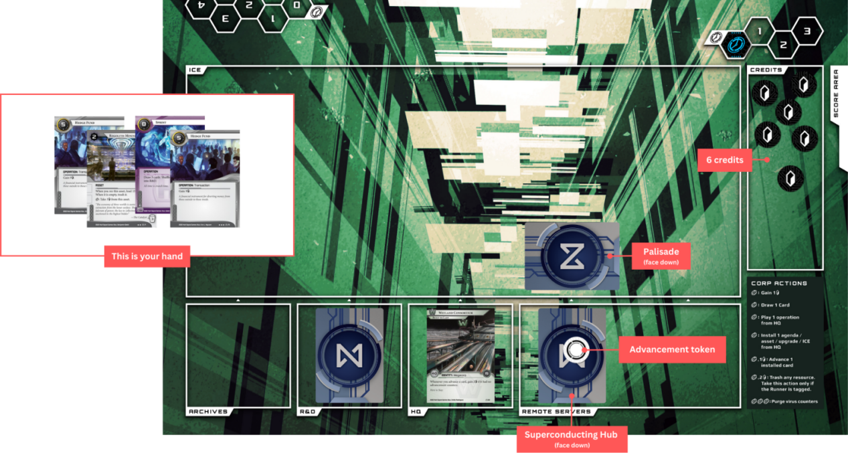
公司回合1结束时游戏区域状态
潜袭者进行回合1
回合2
公司回合2
公司回合2开始时有3信用点，总部4张卡牌。
1.回合开始：自动抽1张牌。公司抽取【什一税】。
2.时点1：基础行动：“推进1张已安装的卡牌”。公司花费1信用点并推进【超导枢纽】。
3.时点2：基础行动：“推进1张已安装的卡牌”。公司花费1信用点并推进【超导枢纽】。
4.在你的回合计分一张议案：【超导枢纽】已达到3点推进需求。公司玩家宣告计分议案，展示面朝下的议案，将其面朝上放入分数区并将3枚推进指示物放回标记池。
1.任何“计分时”效果将发动。
1.【超导枢纽】效果：公司玩家抽2张牌（【凌驾法律】、【凯斯勒体】）。公司玩家手牌上限目前为7张。
5.时点3：基础行动：“从总部安装1张卡牌”。公司玩家面朝下安装【什一税】，保护中央服务器——研发中心。
公司回合结束时还有1信用点，总部6张卡牌。
- 【对冲基金】
- 【表岩屑开采许可】
- 【疾跑】
- 【对冲基金】
- 【凌驾法律】
- 【凯斯勒体】
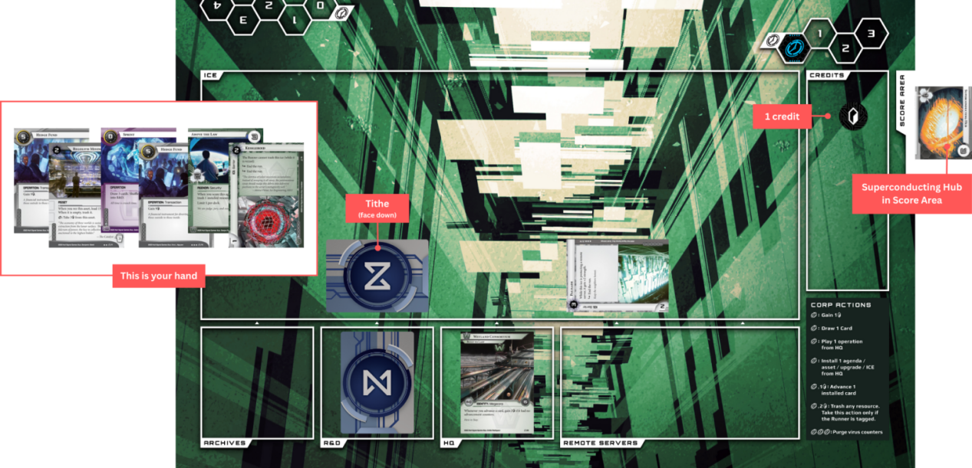
公司回合2结束时游戏区域状态
潜袭者进行回合2
回合3
公司回合3
公司回合3开始时有1信用点，总部6张卡牌。
1.回合开始：自动抽1张牌，公司抽取【夏连特拉】。
2.时点1：基础行动：“获得1信用点”。公司增加1信用点到其信用池。
3.时点2：基础行动：“从总部安装1张卡牌”。公司将资产卡【表岩屑开采许可】面朝下安装到被保护的远程服务器，位于已激活的【围栏】后方。
4.激活1张卡牌：公司支付2信用点激活费用，激活【表岩屑开采许可】并将其翻至面朝上。*教学时间*解释激活卡牌以及何时可以被激活。
5.【表岩屑开采许可】“激活时”效果：放置15信用点到该卡牌上。
6.时点3：【表岩屑开采许可】行动：“从本资产上拿取3信用点”。公司玩家从【表岩屑开采许可】上拿取3信用点到公司信用池中。
公司回合结束时还有3信用点，总部6张卡牌：
- 【对冲基金】
- 【疾跑】
- 【对冲基金】
- 【凌驾法律】
- 【凯斯勒体】
- 【夏连特拉】
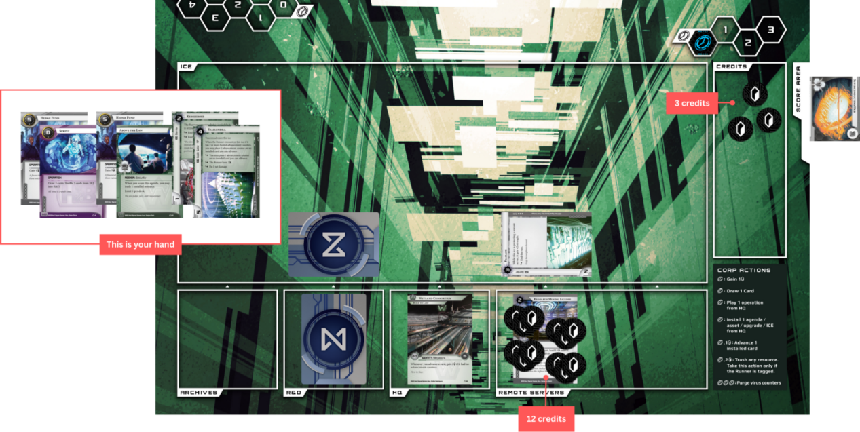
公司回合3结束时游戏区域状态
潜袭者进行回合3
继续游戏直到一名玩家胜出。
重置教学牌组
要将本教学牌组重置为剧本开始前的状态，将公司特性【威兰财团：建造不朽】以及【超导枢纽】、【地外办公室】、【凌驾法律】、2张【对冲基金】、【疾跑】、【表岩屑开采许可】、【清算所】、【围栏】、【什一税】、【凯斯勒体】和【夏连特拉】放置到一旁。
将其余卡牌混洗（蓝色牌背朝上）。
将【清算所】面朝下放置，将其余卡牌面朝下放到【清算所】上方。按顺序将以下卡牌逐一放到牌组顶：【夏连特拉】、【凯斯勒体】、【凌驾法律】、【什一税】、【地外办公室】和【对冲基金】。
将剩余5张卡牌面朝下放到牌组顶（【超导枢纽】、【围栏】、【对冲基金】、【表岩屑开采许可】和【疾跑】）。本牌组就是公司的“研发中心”。

